Uppleva kanaler och vattenvägar i Holland m omnejd
Det har vi gjort i många år och tänkte ge andra båtkollegor möjligheten att göra samma minnesvärda upplevelser.
Båten är en välutrustad Linssen 35 Grand Sturdy ofta kallad kanalernas RR.
Sovplatser i 2 kabiner utan att bädda i soffor som dock erbjuder extra möjlighet utan att salongen tas i anspråk.
Mer kan berättas om båten men intresserade söker på nätet eller ringer oss.
Kortfattat menar vi att
- inte konkurrera med uthyrare
- erbjuda vår erfarenhet och rådge med navi anvisningar även för länder utanför Holland
- båten finns på varv i Friesland/Holland
- skeppare/ handledare kan erbjudas
Vinstintresset är underordnat önskan att få fler att upptäcka livet på Europas kanaler. 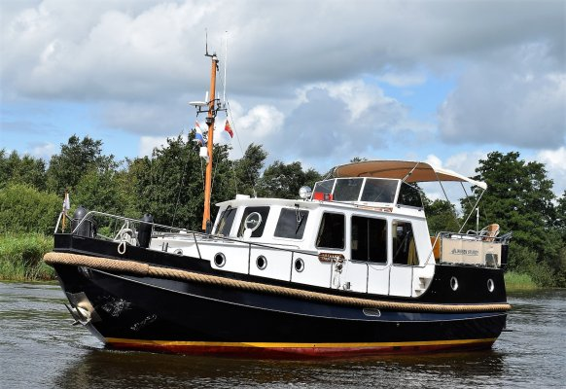
Ring +46 70 5608118 eller skriv bjarnenilsson150@gmail.com
Annette o Bjarne Nilsson - Medlemsnummer: 792468 SXK

